Årshjulet BORE SFO 2026 – 2027
August  Oppstart for SFO er tysdag 4. august    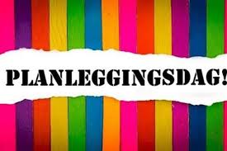  SFO stengt 18. august.  Fokusområde: Leik | September  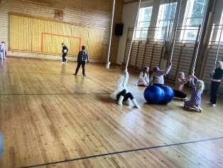  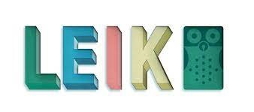  Fokusområde: Leik
Oktober  Foreldresamtaler desom ein ynsjer  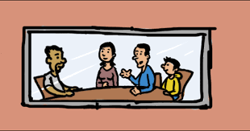  Høstferie uke 41 - SFO ferie ope  05. – 09. oktober.  Halloween 30. oktober  SFO pynter og lager mat.  Ingen utkledning  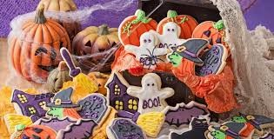  Fokusområde: Leik | November  SFO stengt 13. november    Fokusområde: Kultur
Desember  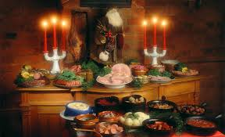  Julebord for barna er den 4. desember. Vi har julebingo, julemiddag og dessert, juledisco og aktiviteter  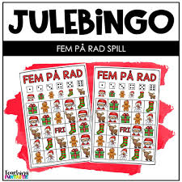  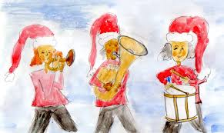  Mandag 7. desember er det nissemarsj for alle barn, søsken, foreldre, besteforeldre på Bore SFO. Bore skolekorps går først i toget og alle «nisser» følger etter. Gratis nissegraut og saft til alle etter marsjen.  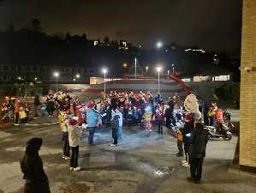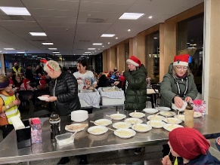  SFO Ferie 23.-, 28.-, 29.- og 30 desember.  Julaften og nyttårsaften er stengt.  Fokusområde: Kultur | Januar  Me jobber med kultur  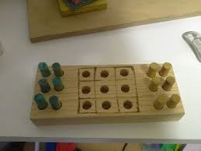  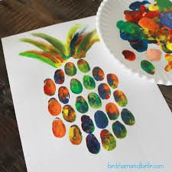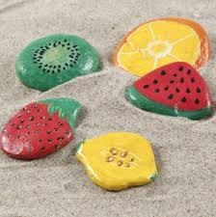    Skule og SFO startar 5.januar  Fokusområde: Kultur
Februar  Vinterferie uke 7 - SFO ferie åpent  15. februar –19. februar  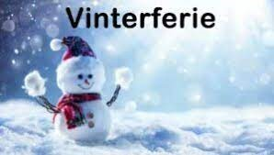  Fokusområde: Fysisk aktivitet og rørsleglede | Mars  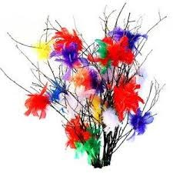  Påskeferie - SFO ferie uke 12.  SFO har ferieope 22. Mars og 23. Mars  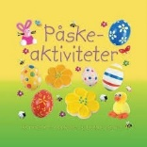  Skule og SFO startar 31. mars etter påsken  Fokusområde: Fysisk aktivitet og rørsleglede
April  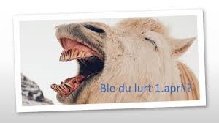    Fokusområde: Fysisk aktivitet og rørsleglede | Mai    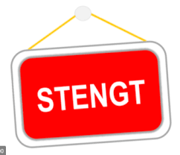  6. mai er Kristi himmelfartsdag og da er vi stengt. Vi har også stengt SFO stengt 7. mai, plandag for personalet.  Fokusområde: Mat og måltidsglede
Juni    FerieSFO: 23-30 juni  Fokusområde: Mat og måltidsglede | Juli  1-31 juli er det stengt på Bore SFO, me har sommerferie.  SFO opnar igjen 4.august 2026  